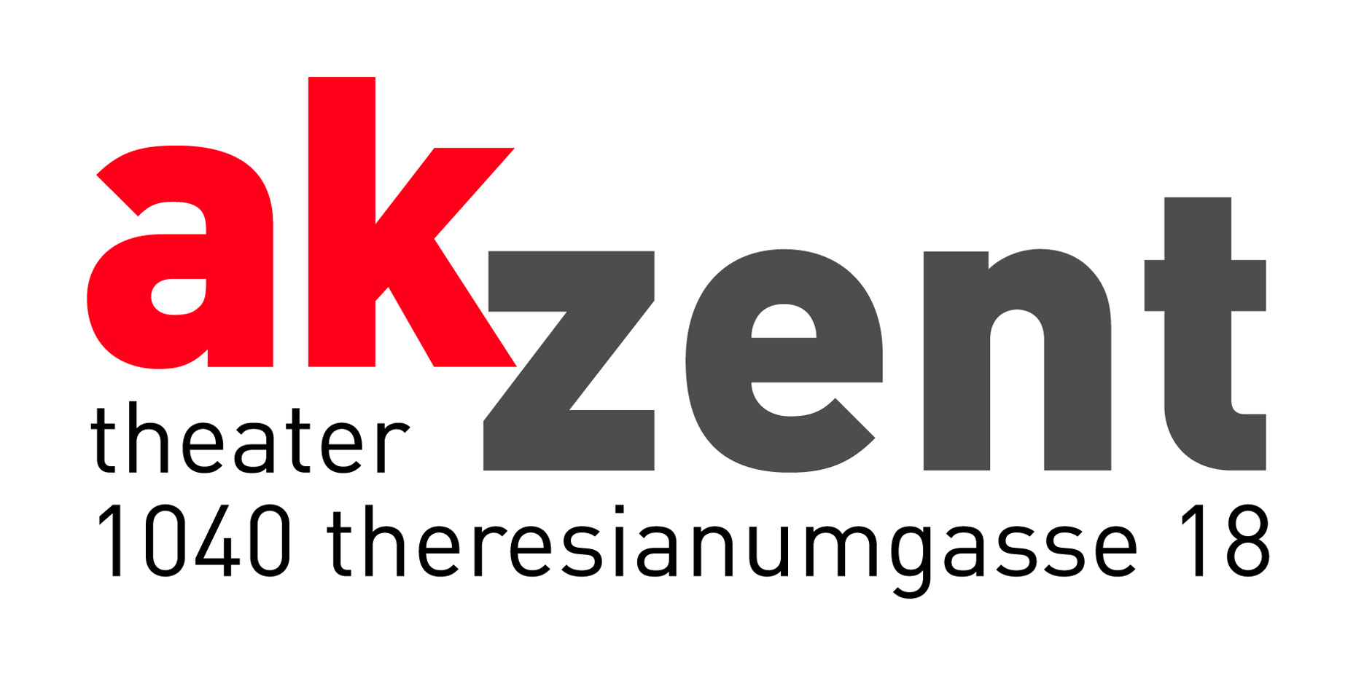

Hallo Dienstmann
Wolfgang Ambros singt Hans Moser

AMBROS SINGT MOSER
Ein Geburtstagsfest für Hans Moser.
Der größte Schauspieler Österreichs wäre heuer 125 Jahre alt geworden.
Unter dem Titel „Hallo Dienstmann“ singt Wolfgang Ambros Lieder die Hans Moser und dessen langjähriger Partner Paul Hörbiger populär gemacht haben.
...doch ohne nuscheln oder granteln, Ambros singt „Die Reblaus“ „In der Kellergassen“ oder „Sperrstund is“ mit seiner eigenen unverwechselbaren Stimme, mit seinem eigenen „Schmäh“.
Und das passt, als hätte er sie selbst geschrieben.
Begleitet wird er vom wunderbaren Ambassade Orchester Wien unter der Leitung von Christian Kolonovits.
Aufgrund des großen Erfolges noch einmal in Wien!

Eine Veranstaltung im Rahmen des Wienerliedfestivals wean hean, unterstützt von der AK Wien.

Termin: 4. Oktober 2006, 19.30 Uhr
Preise € 33,-/27,-/21,-/15,-

